НАРОДНО ЧИТАЛИЩЕ “ХРИСТО БОТЕВ - 1937”- БУРГАС
Бургас, кв.”Победа”, ул.”Кубрат”№ 7,тел.0895506280,e-mail: hr.b_pobeda@abv.bg

ОТЧЕТЕН ДОКЛАД ЗА 2019 Г.

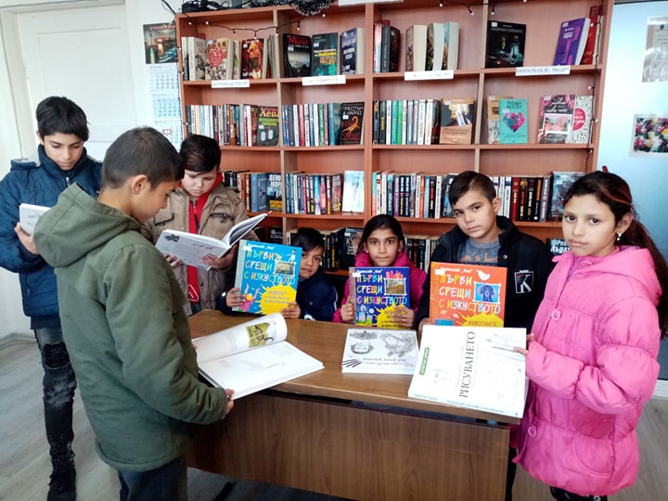
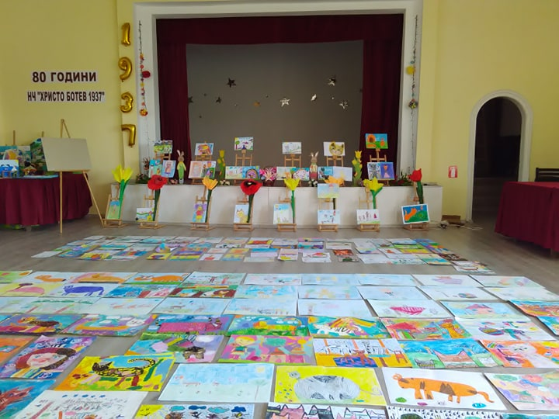
Изминалата година за нас беше много цветна, успешна и изпълнена с вълнуващи събития, проекти, пленери, летни програми, литературни, приложни и творчески изяви. Дейностите в читалището се разшириха във възходяща градация. Бяха създадени нови школи, съвместими с интересите и нуждите на децата в нашия квартал, бяха въвлечени и родители и разширените им семейства, общността, учители от близкото училище. Чрез формите на изкуството, интеграцията и социализацията на подрастващите от различните етноси в квартал ”Победа”, се постигнаха завидни резултати. Община Бургас и дългосрочна стратегия за социално включване на мултиетническите общности, подкрепата на външни фактори, Швейцарския проект за интеграция и социализация и обединения ни труд и желание за успех, да спечел доверието на обществото ни помогна да реализираме част от идеите си. И чудесата започват да се случват.
Основната дейност на читалището е Библиотеката, която е автоматизирана, с интернет достъп за всеки желаещ, обезпечена с необходимите технически средства, периодично предлагаща нови книги и разнообразни услуги за населението. През 2019г. в нея са регистрирани 240 читатели. От тях 117 бр. са специалисти, 51 бр. са пенсионери и 72 бр. са учащи. Направените посещения за годината общо са 5546 бр., а заетите библиотечни материали –2234тома. Набавените библиотечни документи през 2019г. са: 621 тома книги, от които са закупени 329бр. на стойност 1579,90лв., и дарения 292 тома дарени от частни лица, абонамент за списание 1 бр.-11бр. Фондът на библиотека е прочистен от остарели и овехтели книги. Тази година бяха отчислени 70 тома на стойност 323.94лв. Така наличният фонд на библиотеката на 1.01.2019г. е 12 396 библиотечни единици.
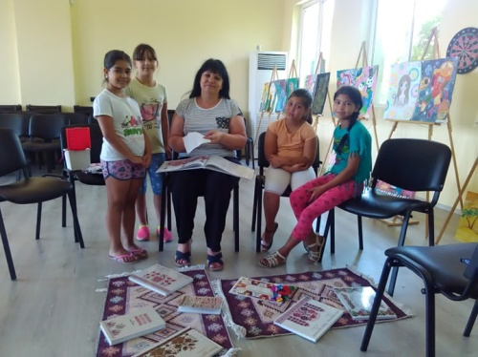
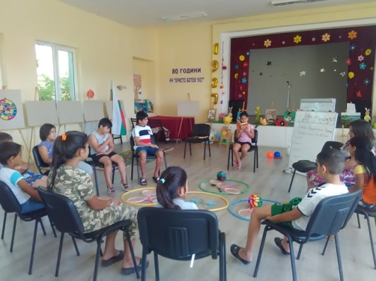
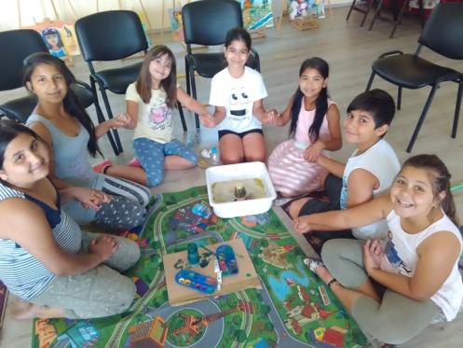
Библиотечните изяви допълват културната програма на читалището, превръщайки се в празници на литературата и изкуството. Витрините и изложбите, виртуалните изложби напомнят за събития и чествания. Наши чести гости са децата от близкото ОУ „Хр.Ботев”, които заедно със своите учители и възпитатели разглеждат нашата библиотека, запознават се с българските празници, както и с творчеството на школите в читалището. Все повече деца са привлечени да станат наши читатели, да рисуват, пишат и танцуват в нашите школи, което ни радва. Това се вижда и в постигнатите резултати, медали, купи и грамоти в нашите школи и онлайн, в страниците ни. Не е лесно да се работи с деца - билингви, но усилията ни се възнаграждават– те се стараят да четат, пишат и разказват, рисуват по приказки, създават приложни творби, а това допринася ползотворно за тяхното личностно развитие в извън училищна среда. Радващ е факта, че и родителите им се включват в нашите мероприятия, подкрепят ни и ни помагат, както могат, включва се и общността в квартала. Разделението в читалището на етноси вече не е налично, децата творят и се забавляват в екип, празнуват заедно победи и празници, очакват всяка инициатива с интерес и предлагат невероятни идеи за свободното си време и за ваканциите. Трудностите идват по-скоро от лошото им финансово положение, и заради това, читалищното настоятелство взе решение децата да не заплащат такси, материали и да ползват безплатно читалищните услуги.
Любителска формация „Фантазия” е създадена преди 15 години, като приложен кръжок. Днес формацията е с разширена дейност, отговаряща на търсенето и интересите от децата, творящи в нея. Развиват се изобразителното и приложното изкуства, българските занаяти- тъкане, ръкоделия, шиена на български шевици, макраме изкуството, бисероплетенето, Еко творчеството и т.н. От началото на 2019г. над 30 деца на възраст от 6-17г. твориха и взеха участие 16 международни, 32 национални, 2общински и 13 регионални конкурси, и други конкурси, организирани специално за поощрение на децата от формациите. Отличия, медали и грамоти,получени от децата общо са 117, които мотивираха уважение за положените усилия от страна на техните родители, учители и общността.
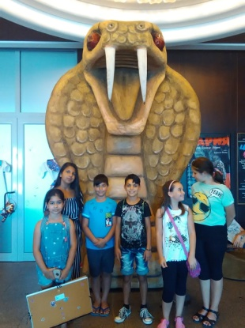
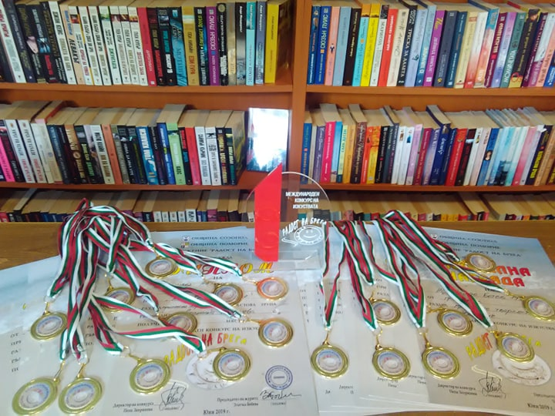
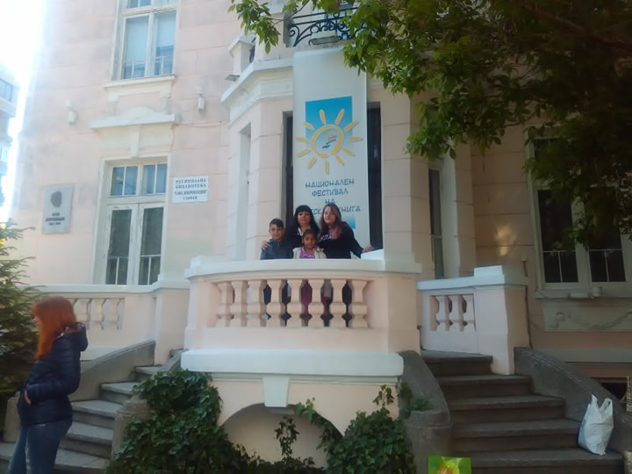

Едни от най-големите ни постижения са:
Международния конкурс” Радост на брега”-Созопол- 24 медали и призови места, Приз за литературни творби от НК”Искри” НДК и БНР- София-2 деца, 1м. за рисунка в ХХI Национален Фестивал на Книгата Сливен, МК”Аз обичам моята родина”-Русофили и СБУ-София -14 приза, 1м. и 2м. за литература от МФ”Млади таланти”- НДД София, които бяха наградени с 10 дневен летен лагер от Министерството на Културата за надарени деца и т.н.,които могат да се видят и на страницата на ЛФ”Фантазия” в Интернет - https://www.facebook.com/talanti.burgas/.

По „Интегриран проект за социално включване на ромите и други уязвими групи” на Община Бургас продължи да работи ЛШ „Шарена палитра” с 30 деца, ръководени от психолог Атанаска Желязова и литературно“Ателие за приказки“ с ръководител Мария Стоянова. При нас децата не само рисуват, но и работят в екип, социализират се, откриват нови предизвикателства чрез българските народни занаяти: тъкат на вертикален стан, шият шевици, плетат макраме и т.н., играят на различни игри през ваканциите, четат, разказват и съчиняват свои приказки и разкази, рисуват, участват в пленери, почистване на замърсени местности и се забавляват. Постиженията на децата бяха много, част от тях са:
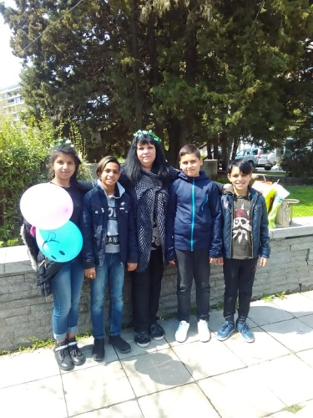
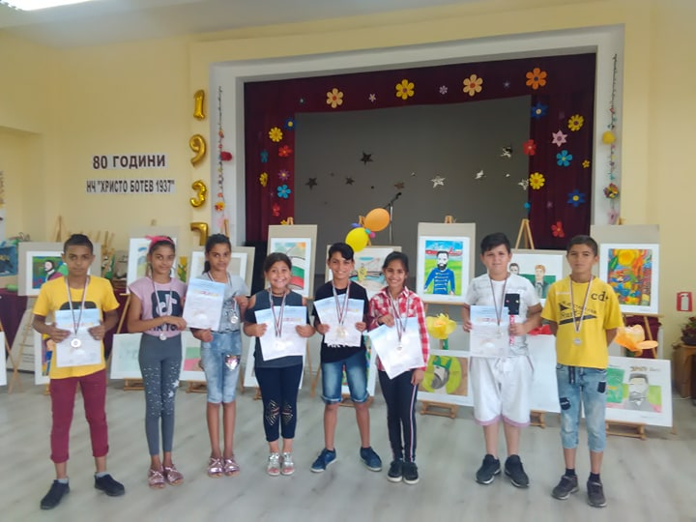
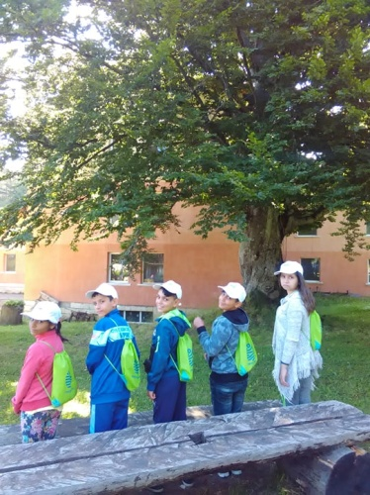

Пленер в Странджа, Почистване Ропотамо и Атанасовски езеро, награда от РИОСВ-Бургас,Пленер в град Сливен-1 м., НК”Моите приятели-котките”-4 призови места, 4НК”Моята невероятна лятна ваканция”-Бургас-3 призови места, Литературен конкурс”Приказни истории с БНР-Бургас- публикация в книга 3 деца и др.

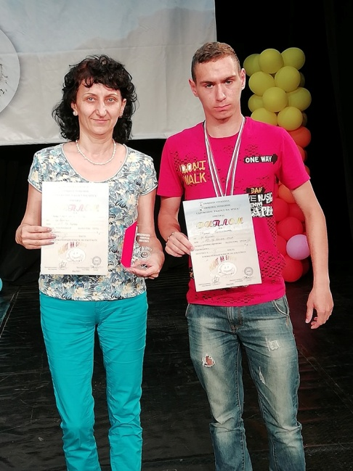
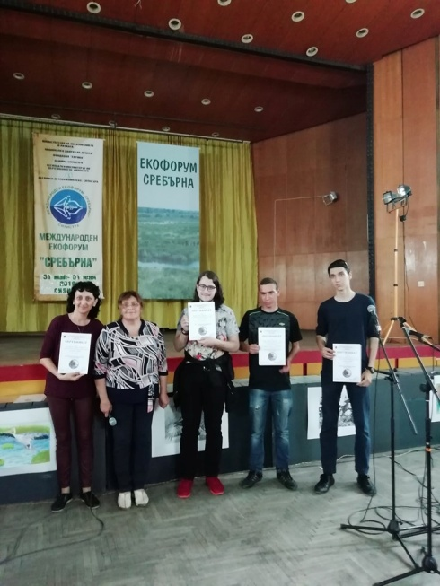
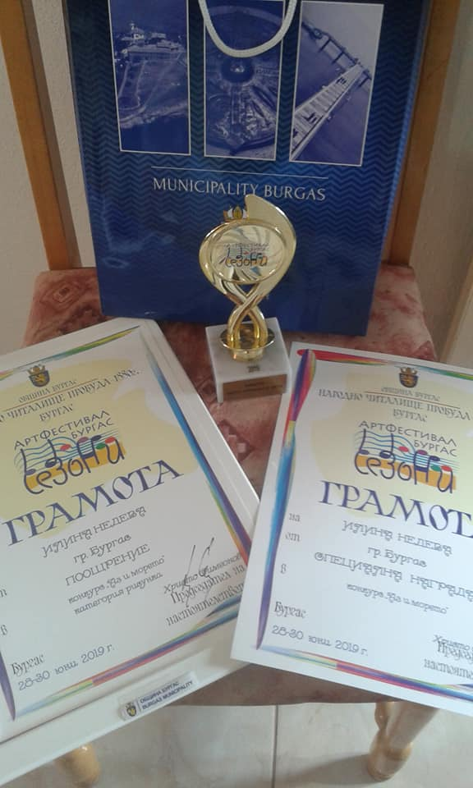
Иновативен оптоелектронен клуб” Оптрон” с р-л : Инж. Диана Илиева стартира през май месец. Целта на клуба беше децата да се запознаят с оптоелектрониката и да се научат да сглобяват платка. Първи участници бяха подрастващи 7-10 клас, които стартираха успешно своите конкурси. В МФ Екофорум”Сребърна”-Силистра 3 момчета представиха читалището ис Инж. Илиева сглобиха опто-електронни картини. В МФ”Радост на брега”-Созопол, взеха приза за школа в мултимедия, и 4 първи места в приложно творчество, в МК”Сезони”-Бургас спечелиха отново купи и медали и първо място за електроните си картини, като иновативна школа. Младежите монтираха камери и в читалището, осигуряващи безопасност за работа в квартала, както и обучаваха новото поколение, заедно с Инж. Илиева- деца от 6-7 клас от ОУ”Хр. Ботев”, с цел да продължат своето образование в същото направление. Малката група взе участие на РЕВЮ Флора –Бургас, като представи пред обществото иновативната ни школа.
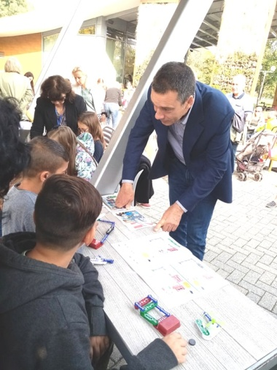
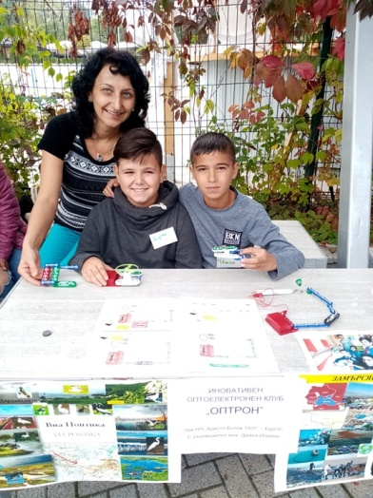
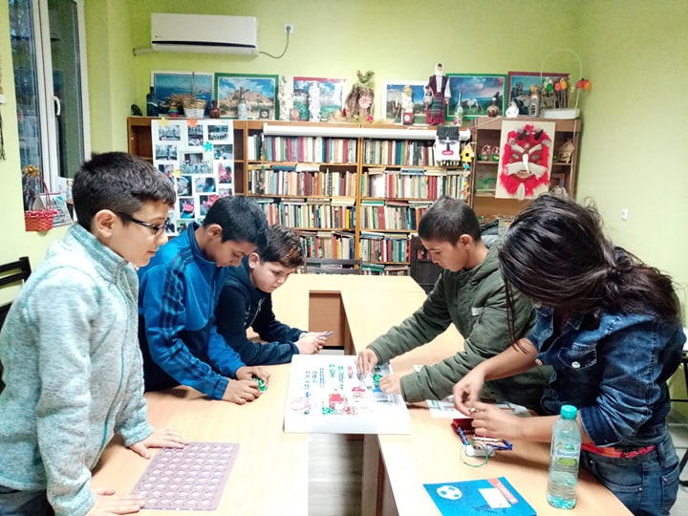

Детска танцовата школа „ПясъчинкиТЕ” с художествен ръководител г-жи Стефанова и Колева, беше създадена на 1 декември 2019г. , след проведена анкета в квартала за интересите на подрастващите. В края на месеца, за пръв път на сцената на читалището, 16 деца показаха първите си танци в ритъма на зумбата и модерния балет, както и специалният си „Коледен танц” пред родители и гости, връсници, със специална костюми, шити за тях. Ръководството на читалището организира и Коледен карнавал, със специална програма и лакомства за всички деца в школите си, а малките пясъчинки бяха щастливи на сцената.
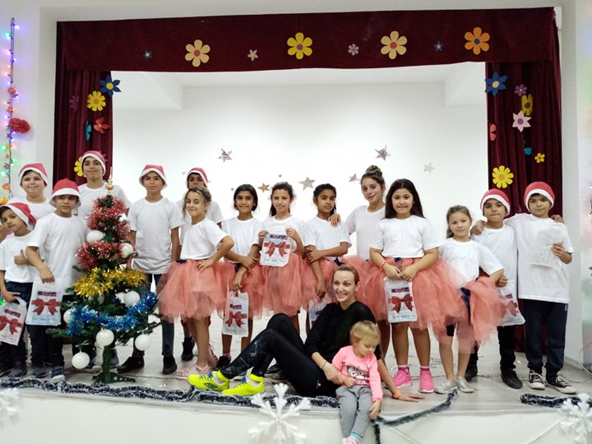
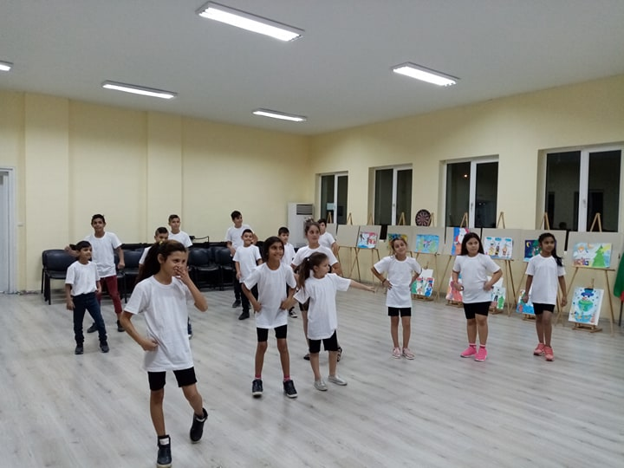

През изминалата година в НЧ”Хр. Ботев 1937”-Бургас се състояха няколко конкурса за изобразително и приложно изкуства, литература.
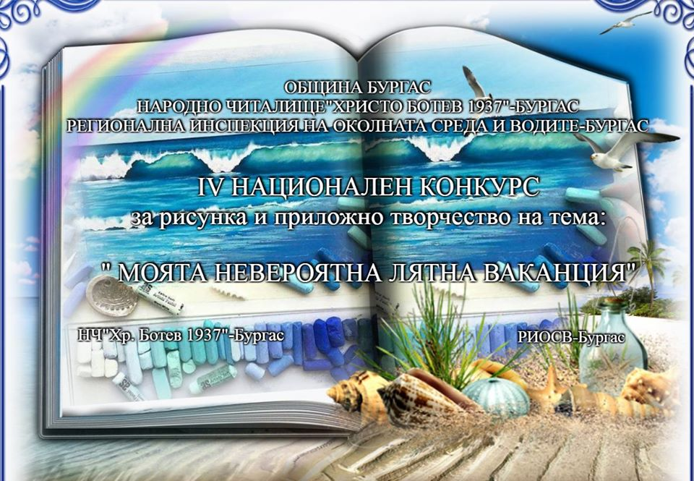

За IVгодина се осъществи НК„Моята невероятна лятна ваканция” , с партньорството на РИОСВ-Бургас, посветен на Световният ден на околната среда-6 юни. Участие взеха над 600 творби от 16 града и села: Бургас, Бяла Варна, Враца, Казанлък, Карнобат, Крън, Лом, Малко Търново, с. Звездец (общ. Малко Търново), Плевен, Пловдив, Попово, Свищов, Сливен, с.Сотиря (общ. Сливен), Търговище, Червен бряг. Журито, с председател г-жа Златка Бобева, отличи 74-те наградени участници с грамоти, купи, медали, индивидуални и колективни награди.

НАЦИОНАЛЕН КОНКУРС “МОИТЕ ПРИЯТЕЛИ -КОТКИТЕ” се организира от наша ученичка и семейството и, по случай рожденият и ден и се превърна голям конкурс. В него се включиха като партньори РИОСВ-Бургас и Рисувалня „Елфина“-Бургас. Включиха са деца от цяла България, с над 650 рисунки и приложни творби, а награждаването беше в салона на читалището.
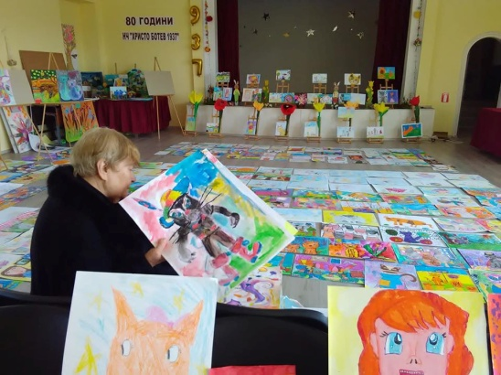
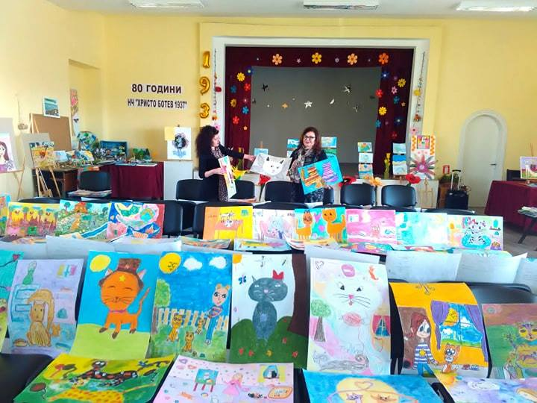
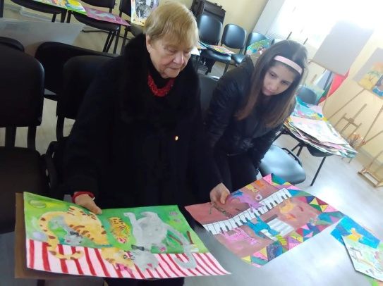

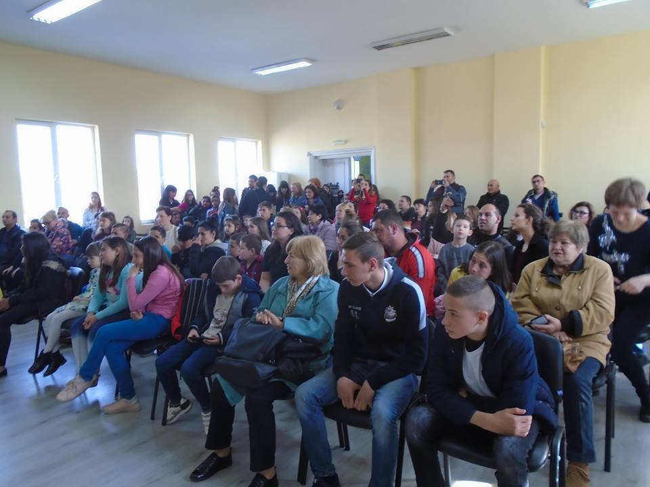
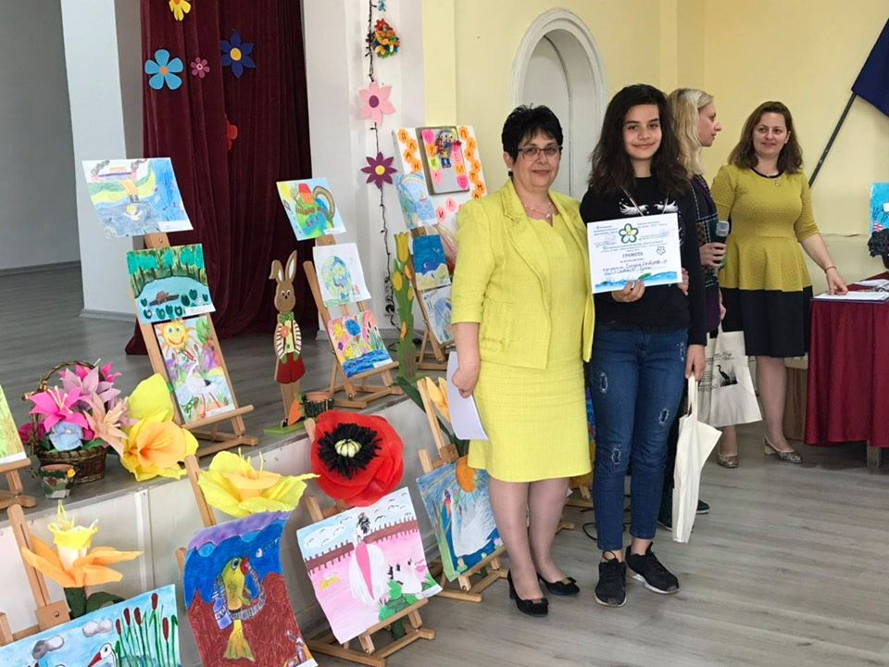
На 22 април в 2Регионалния конкурс „Водата и Земята“ , организиран от НЧ”Хр.Ботев 1937”-Бургас и РИОСВ-Бургас , 304 творби на деца от 5 до 7 години и ученици от 1 до 12 клас от Бургаска област, Казанлък, Плевен и Тутракан бяха допуснати до участие, посветен на Деня на водата - 22 март и Деня на Земята – 22 април. Общо 96 от представените творби са номинирани в различните възрастови категории и групи и наградани. Класираните участници получиха медали, грамоти и екоматериали.

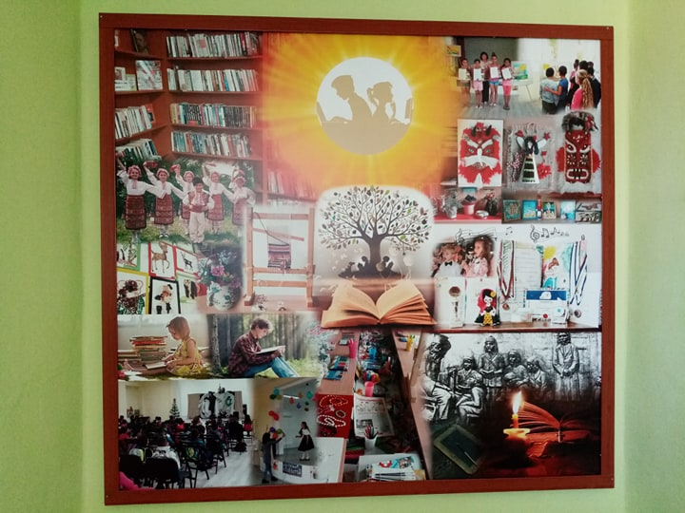
Културната програма реализирахме с финансова подкрепа на Община Бургас. По традиция стартирахме с мартенските работилници. На 1 март отбелязахме Ден на самодееца и посрещнахме Баба Марта с ученици от начален курс от ОУ“Христо Ботев“.
Международният ден на детската книга стартира с верижно четене на приказки по класове.
Великденските празници в НЧ „Христо Ботев 1937” започнаха с традиционното детското образователно-развлекателно шоу „Шарени вълшебства за Цветница”. В него децата от квартала се срещат с деца от други училища и читалища и заедно пеят, танцуват, рисуват, моделират цветя –забавляват се . Великденската работилница даде възможност на всички, желаещи децата да се запознаят с различни техники за боядисване на яйца; правене на цветя, оригами, накити, пана и картички .
II-ри Регионален конкурс”Водата и Земята” за картичка, рисунка и пролижно творчество, посветен на 22 март- Деня на водата и 22 април-Деня на Земята организирахме по Културна програма, със съорганизатор РИОСВ-Бургас. На изложбата и импровизирания пленер в читалището бяха наградени най-добрите творби на 22.04.2019г.
Майските празници отбелязахме с малките кукловоди от Детски куклен театър „Светулка” при НЧ”Светлина 1939”-Поморие с постановката“ Малката Баба Яга“, които зарадваха малките ни зрители от квартала и деца от близкото училище.
В читалището е традиция в дните преди Коледа да отворя врати за всички желаещи да творят красота, най-вече за малките малчугани.
Отворената Коледна Арт-Работилничка се състоя на 16-18 декември. Тя се превърна в празник за децата, които изработваха от шишарки коледни палячета, изявяваха се сцената ни с коледни песни и стихчета, прочетоха любимите си приказки, рисуваха и танцуваха. Изненадата донесоха и децата от новосформираната в началото на декември ДТШ”ПясъчинкиТЕ”, с 16 деца, които показаха първия си коледен танц, както и Карнавала, организиран за всички желаещи деца. В последният ден на нашата сцена всяко дете получи лакомство и изненада, за настъпващите новогодишни празници, а Коледната торта събра в свещичките си всяко едно желание на децата, под ръкоплясканията на родители, гости и приятели на нашето задружно читалищно семейство, защото заедно можем всичко.

